CORSI DI LINGUE ORIENTALI
Il Liceo linguistico Daniele Crespi, ogni anno, offre ai suoi studenti numerose attività linguistiche, tra le quali corsi di lingue orientali come l’arabo e il giapponese.
I corsi, prevedono, per l’anno scolastico 2013-2014, l’erogazione di un pacchetto integrale di corso base di lingua di 60 ore, eventualmente perfezionabile nei 3 anni successivi (totale 180 ore).
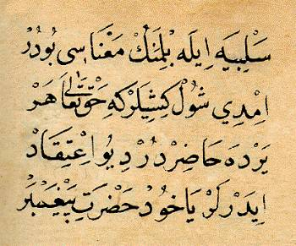
Il corso di lingua giapponese, ad esempio, si divide in due anni e mezzo: primo livello, secondo livello e preparazione all’esame (della durata di quattro mesi circa); con l’eventuale possibilità di frequentare più anni nel caso non si fosse pronti a dare l’esame.
Ogni anno, a parità di livelli, il programma è leggermente diverso.
Da circa tre anni c’è anche la possibilità di partecipare a un concorso interscolastico in varie categorie, al quale vengono riservate un certo numero di lezioni durante l’anno.

INFORMAZIONI SUL CORSO IN LINGUA ARABA:
- Lingua di insegnamento: Italiano/arabo
- Approccio metodologico: Condizione essenziale per l’apprendimento linguistico è la pratica della lingua in un contesto comunicativo. Pertanto, l’insegnamento dell’arabo in arabo, rende possibile il raggiungimento di un livello base nell’uso dell’arabo in tempi brevi.
- Contenuti: acquisizione degli aspetti fondamentali della lingua araba (dall’alfabeto alle principali strutture grammaticali e sintattiche), nonché del lessico di base.
- Competenze ottenute: produzione comprensione scritta / orale a livello base.
- Obiettivo: competenza nella lingua araba a livello base, per l’interazione comunicativa in contesti professionali che operano con il mondo arabo (relazioni economiche e commerciali, relazioni politiche, giornalismo, mediazione culturale).
Tutte queste informazioni sono applicabili anche al corso di lingua giapponese.

